M11 – KÉPEK
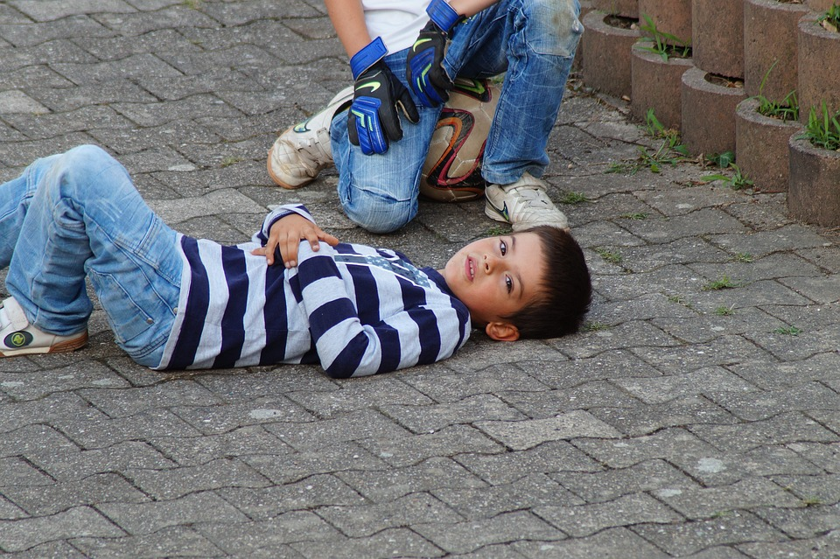
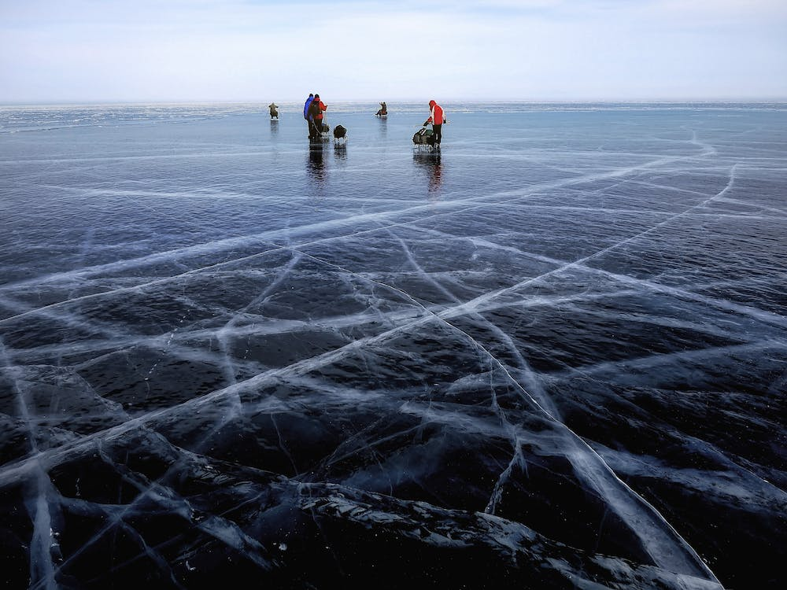
Valaki alatt beszakadt a jég, belecsúszott a vízbe.
Az iskolában testileg bántalmaznak.
Találtál valakit, aki segítségre szorul.
Baleseted volt és megsérültél.
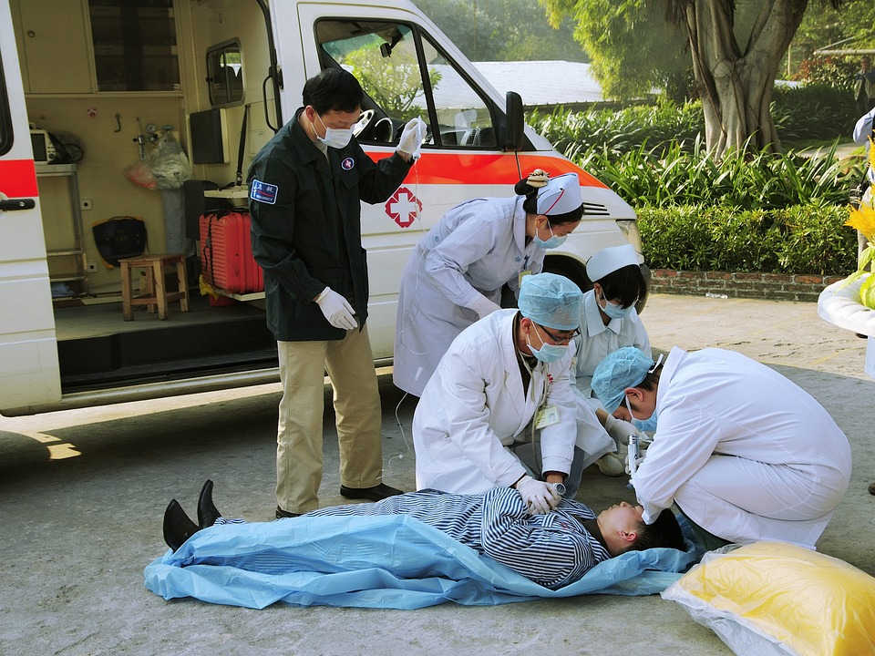

Képek forrásai:

https://pixabay.com/hu/photos/orvosi-v%c3%a9szhelyzet-els%c5%91seg%c3%a9ly-1057706/
https://pixabay.com/hu/photos/futball-s%c3%a9r%c3%bcl%c3%a9s-gyermek-labda-929929/
https://www.pexels.com/hu-hu/foto/megfazas-termeszet-eg-emberek-680339/
https://www.pexels.com/hu-hu/foto/nok-kapcsolat-belul-lakas-6382674/
https://www.pexels.com/hu-hu/foto/kez-elmosodott-fedett-koncepcio-4381932/
https://pixabay.com/hu/photos/vegyszerek-vesz%c3%a9lyes-r%c3%a9gi-540607/
https://pixabay.com/hu/photos/t%c5%b1zhely-%c3%a9g%c5%91-l%c3%a1ng-t%c5%b1z-k%c3%a9k-l%c3%a1ng-g%c3%a1z-5580691/
https://pixabay.com/hu/illustrations/sz%c3%a1m%c3%adt%c3%b3g%c3%a9p-internetes-zaklat%c3%a1s-fick%c3%b3-5777377/
https://www.pexels.com/hu-hu/foto/iskola-gyerekek-szomoru-fiuk-7929422/
https://pixabay.com/hu/photos/energia-technol%c3%b3gia-fogyaszt%c3%a1s-f%c3%a9ny-1306315/
https://pixabay.com/hu/photos/kapszula-tablett%c3%a1k-eg%c3%a9szs%c3%a9g-1079838/
https://www.pexels.com/hu-hu/foto/akcio-baleset-biztonsag-csoveg-280076/

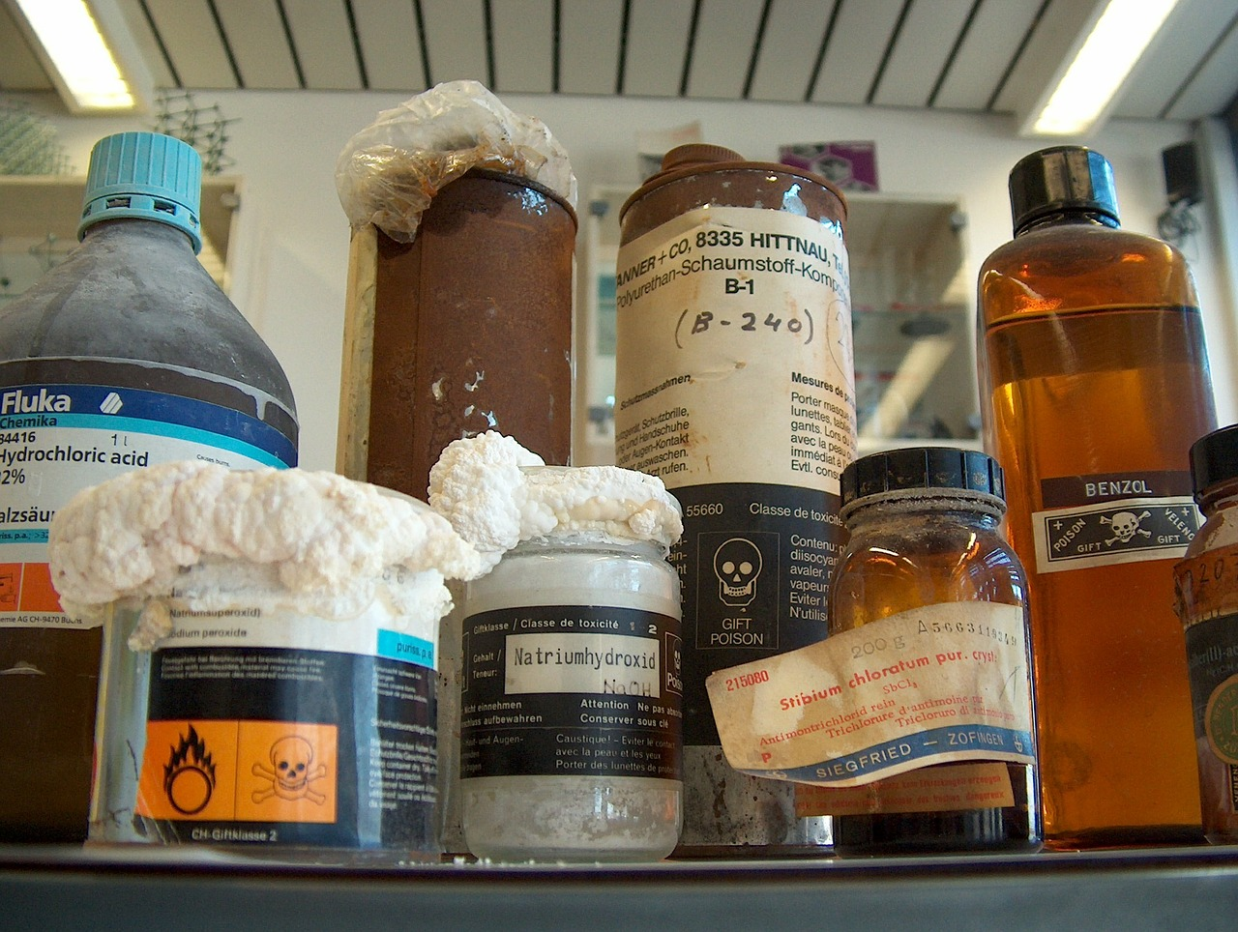
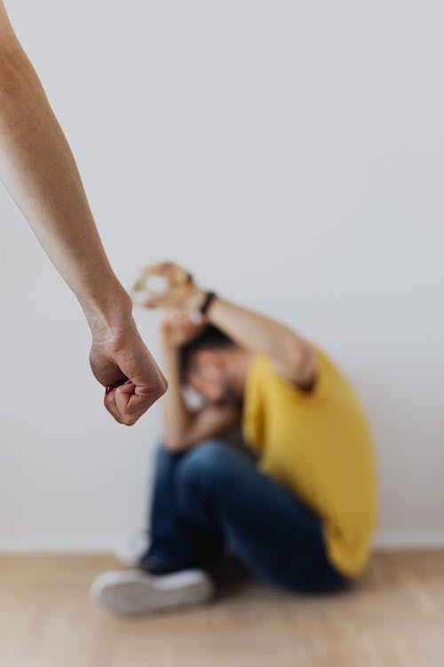
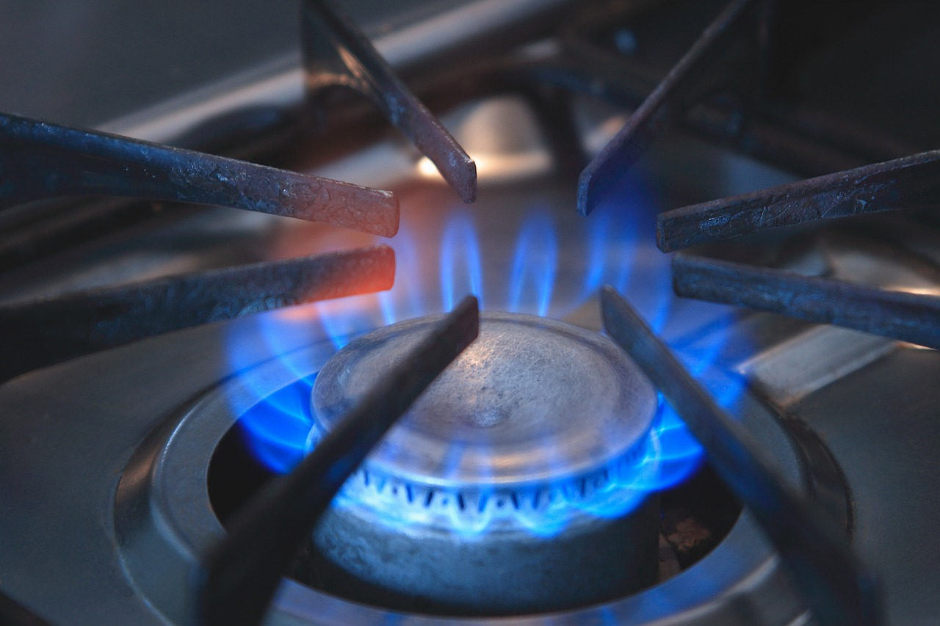
Mérgező vegyszert fogyasztottál.
Otthon testileg bántalmaznak.
Internetes zaklatás áldozata vagy.
Gázszivárgást észleltél.
Néhány társad zsarolással, megfélemlítéssel próbálkozik.
Tűzesetet észleltél.
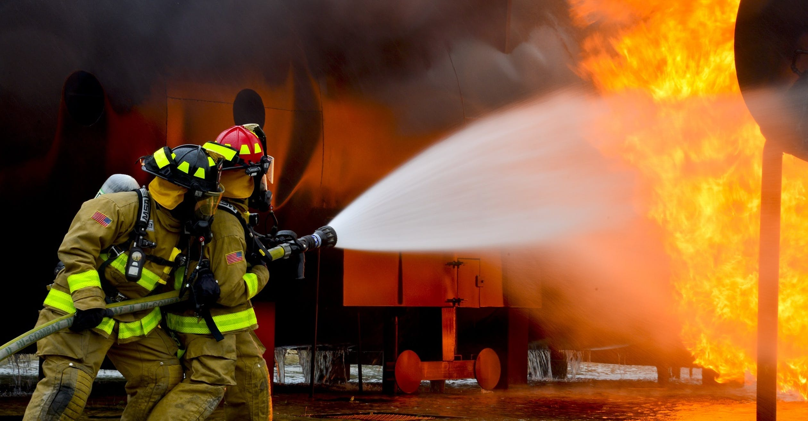
Valaki mérgező anyagot fogyasztott és eszméletlen.
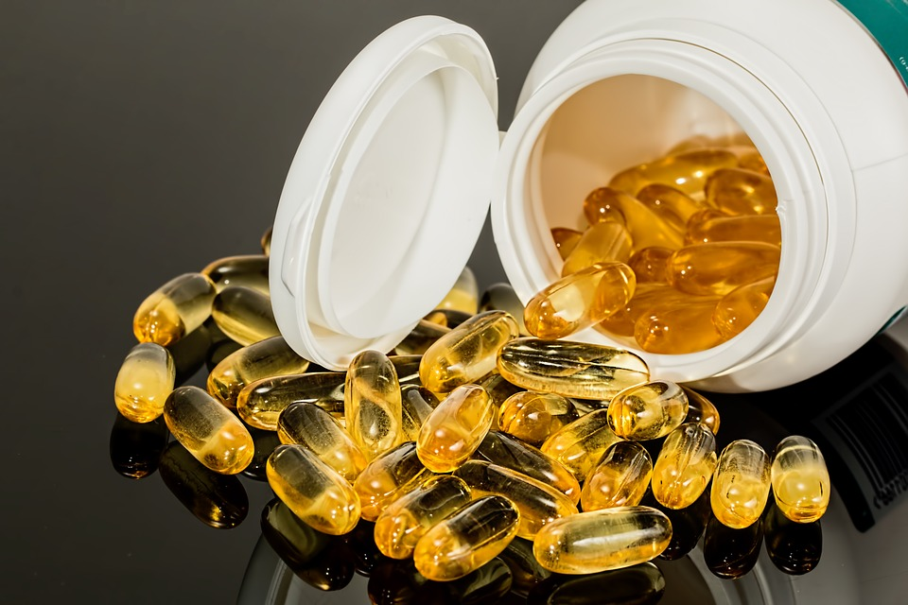
Valaki gyúlékony dolgokkal játszik.
